## ДЗ 5

В комментарии к коду укажите, какой вариант вы выбрали.

**Вариант 1 (на выбор):**

1. Создать и заполнить таблицу school (не менее 7 записей). В таблице должны быть столбцы:
   1. subject - ключевое поле, содержит название предмета
   2. grade - содержит оценку, целочисленный тип
   3. teacher - содержит имя учителя
2. С помощью оператора WHERE выбрать и вывести названия предметов, по которым у ученика стоит 5
3. Отсортировать названия предметов с помощью оператора ORDER BY по алфавиту.

Пример заполненной таблицы:

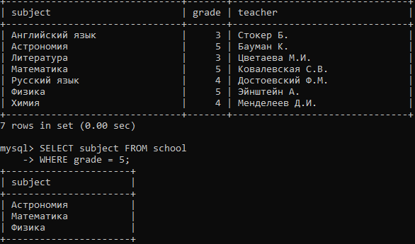

Пример вывода:



**Вариант 2 (на выбор):**

1. Использовать таблицу playlist, созданную в предыдущем задании
2. С помощью операторов WHERE и LIKE вывести на экран названия песен, которые содержат 2 и более слова, и их исполнителей
3. Таблицу отсортировать в алфавитном порядке по именам исполнителей

Пример заполненной таблицы:

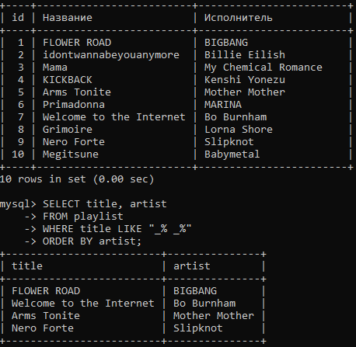

Пример вывода:

